

Documento de Estrutura Analítica do Projeto

(EAP)

Sistema de gerenciamento AgroTech

Jaguariúna, 2023.

**DOCUMENTO DE ESTRUTURA ANALÍTICA DO PROJETO(EAP)**

# 1.RESUMO

Para facilitar o controle e gerenciamento do histórico de manutenções e demais registros de informações sobre determinado equipamento, as indústrias buscam constantemente soluções de software que tornem esse processo mais intuitivo, prático e dinâmico.

# 2.OBJETIVOS

Objetivo Geral:

Desenvolver uma plataforma de gestão de equipamentos.

Objetivos Específicos:

1- Desenvolver uma interface de usuário fácil para a plataforma TechMan

2- Integrar sistemas de gestão de equipamentos para utilização no dia a dia

3- Oferecer aos usuários informações precisas e atualizadas sobre os equipamentos

# 3.INTRODUÇÃO

Este projeto tem como objetivo solucionar um problema recorrente nas indústrias, que é o controle e gerenciamento do histórico de manutenções e informações sobre equipamentos. Para isso, foi desenvolvido o sistema Techman, que permite aos usuários inserir descrições sobre manutenções preventivas e corretivas, configurações e outras informações relevantes sobre os equipamentos cadastrados na base de dados.

O Techman oferece recursos para cadastrar e excluir equipamentos, bem como para exibir e inserir descrições para cada um deles. Além disso, o sistema mantém um histórico de todos os equipamentos com suas respectivas descrições já inseridas.

Com essa solução de software, as indústrias poderão otimizar e tornar mais dinâmico o processo de gerenciamento de informações sobre seus equipamentos, facilitando a tomada de decisão e aumentando a eficiência das operações.

# 4. CONVENÇÕES, TERMOS E ABREVIAÇÕES

A correta interpretação deste documento exige o conhecimento de algumas convenções e termos específicos, que são descritos a seguir.

## 4.1. IDENTIFICAÇÃO DOS REQUISITOS

Por convenção, a referência a requisitos é feita através do nome da subseção onde eles estão descritos seguidos do identificador do requisito, de acordo com a especificação a seguir: [nome da subseção, identificador do requisito]

Por exemplo, o requisito funcional [Incluir Usuário.RF016] deve estar descrito em uma subseção chamada “Incluir Usuário”, em um bloco identificado pelo número [RF016]. Já o requisito não-funcional [Confiabilidade.NF008] deve estar descrito na seção de requisitos não-funcionais de Confiabilidade, em um bloco identificado por [NF008]. Os requisitos devem ser identificados com um identificador único.

A numeração inicia com o identificador [RF001] ou [NF001] e prossegue sendo incrementada à medida que forem surgindo novos requisitos.

Cada requisito deve fazer referência a uma regra de negócio [RN001].

## 4.2. PROPRIEDADES DOS REQUISITOS

Para estabelecer a prioridade dos requisitos, foram adotadas as denominações

“essencial”, “importante” e “desejável”.

Essencial é o requisito sem o qual o sistema não entra em funcionamento. Requisitos essenciais são requisitos imprescindíveis, que têm que ser implementados impreterivelmente.

Importante é o requisito sem o qual o sistema entra em funcionamento, mas de forma não satisfatória. Requisitos importantes devem ser implementados, mas, se não forem, o sistema poderá ser implantado e usado mesmo assim.

Desejável é o requisito que não compromete as funcionalidades básicas do sistema, isto é, o sistema pode funcionar de forma satisfatória sem ele. Requisitos desejáveis podem ser deixados para versões posteriores do sistema, caso não haja tempo hábil para implementá-los na versão que está sendo especificada.

# 5. REGRAS DE NEGÓCIO

Estas regras de negócio foram elencadas utilizando a técnica de levantamento orientado a **ponto de vista** e **etnografia**, observando e estudando outros aplicativos de bancos virtuais, observando suas funcionalidades básicas e objetivando aplicá-las.

**[RN01] Autenticação**.

Autenticar o acesso de usuários ao sistema e limitar suas permissões de acordo com seu nível.

# [RN02] Gestão de Equipamentos

Implementação de funcionalidades que permitam o usuário inserir, alterar, excluir e listar usando os registros dos motoristas como parâmetro.

# 

# 6. REQUISITOS FUNCIONAIS (CASOS DE USO)

**6.1. [RF001] Autenticação.**

Prioridade: (x) Essencial ( ) Importante ( ) Desejável

O sistema deve conter uma verificação de usuário identificando o nível do seu cargo.

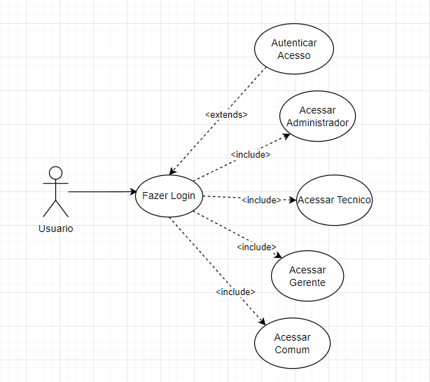

**6.2. [RF003] Gestão de equipamentos.**

Prioridade: (x) Essencial ( ) Importante ( ) Desejável

A página gerencial poderá realizar CRUD da frota e dos motoristas.

Poderá ser acessada somente pelo gerente

# 9. EXECUÇÃO

# Front-end:

Login:

# 

# 

Gestão de Equipamentos:

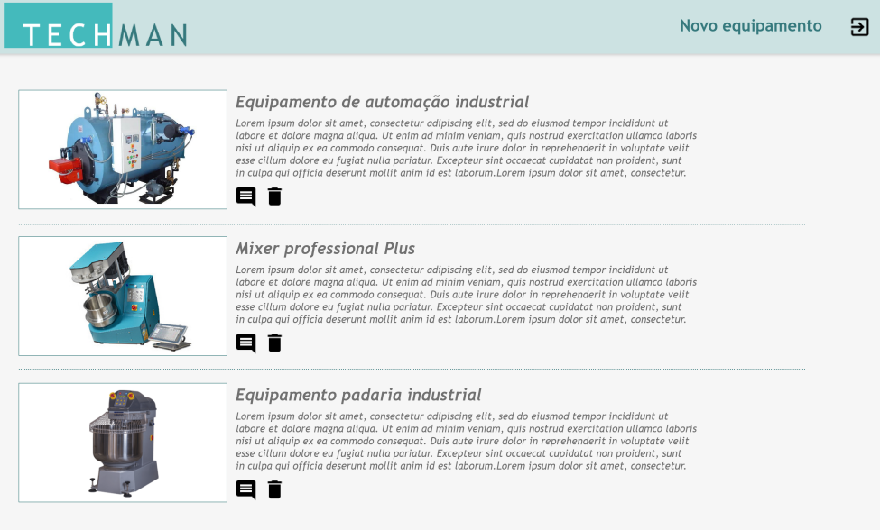

# 10. RELATORIO DE TESTES

1: Foi realizado um teste de login seguro para os usuários, diferenciando os cargos possuídos na empresa.

2: Também foram realizados testes em cadastrar, listar, excluir e alterar, nos demais fatores do projeto.

3: Todos os testes foram feitos com o Insomnia

Conclusão: Os testes foram realizados a maioria com sucesso, rapidamente arrumamos e todos estão funcionando perfeitamente, prontos para o uso.